Compte-rendu du TP1 COO

Incrément 1

# Introduction

Le but de ce TP est de fournir les modèles qui permettront de programmer le logiciel permettant la mise en place du nouveau « portail » de l'Université de Savoie.

Ce document rend compte du premier incrément. Cette première phase est composée d’un diagramme de cas d’utilisation, d’un diagramme de classes et des diagrammes de séquences ainsi que l’explication des différents choix de modèlisation.

# Les modèles produits

## Use case

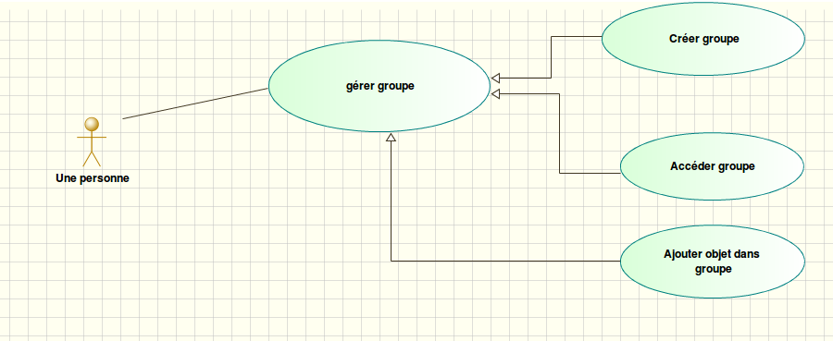

Une personne peut gérer un groupe. Cette gestion se traduit soit par sa création soit l’accès à ce groupe soit l’ajout d’un objet dans un groupe.

## Diagramme de classes d’analyse

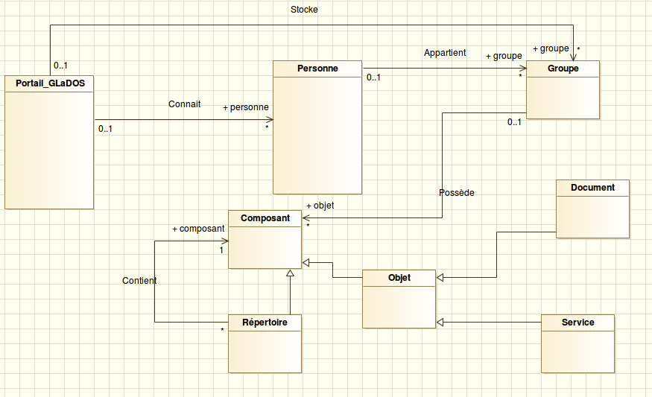

Explications du diagramme

Le diagramme du premier incrément est composé de 8 classes : Portail_GLaDOS, Personne, Groupe, Composant, Répertoire, Objet, Document et Service.

* Portail_GLaDOS connait toutes les personnes et tous les groupes
* Personne connait groupe
* Groupe connait l’ensemble des composants
* Composant connait les répertoires
* Répertoire et Objet héritent de Composant
* Document et Service héritent de Objet

## Diagramme de séquences sur l’accès au groupe par une personne

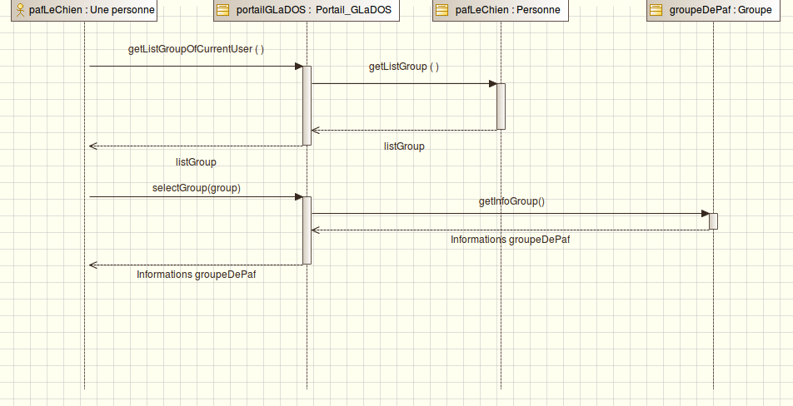

Nous pouvons remarquer dans ce diagramme que le portail joue un rôle central : pafLeChien envoie des requêtes aux portails qui récupère les éléments voulu auprès des autres classes (Personne et Groupe)

## Diagramme de séquences sur la création d’un groupe

## 

## Diagramme de séquences sur la création d’un objet

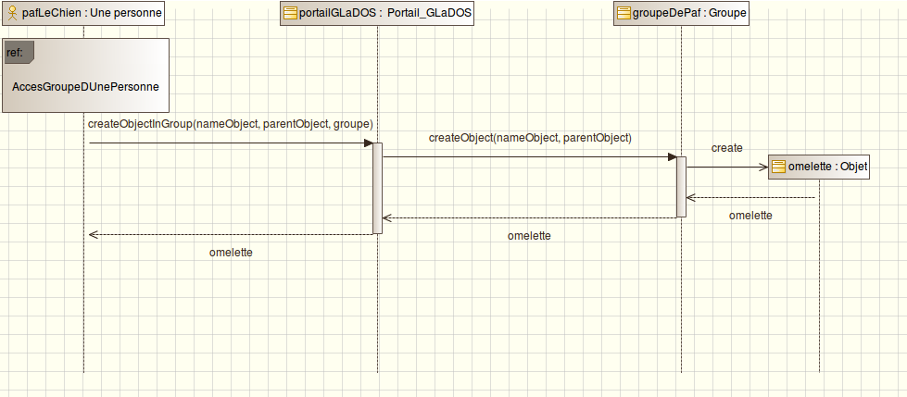

## Diagramme de Classes final de l’incrément

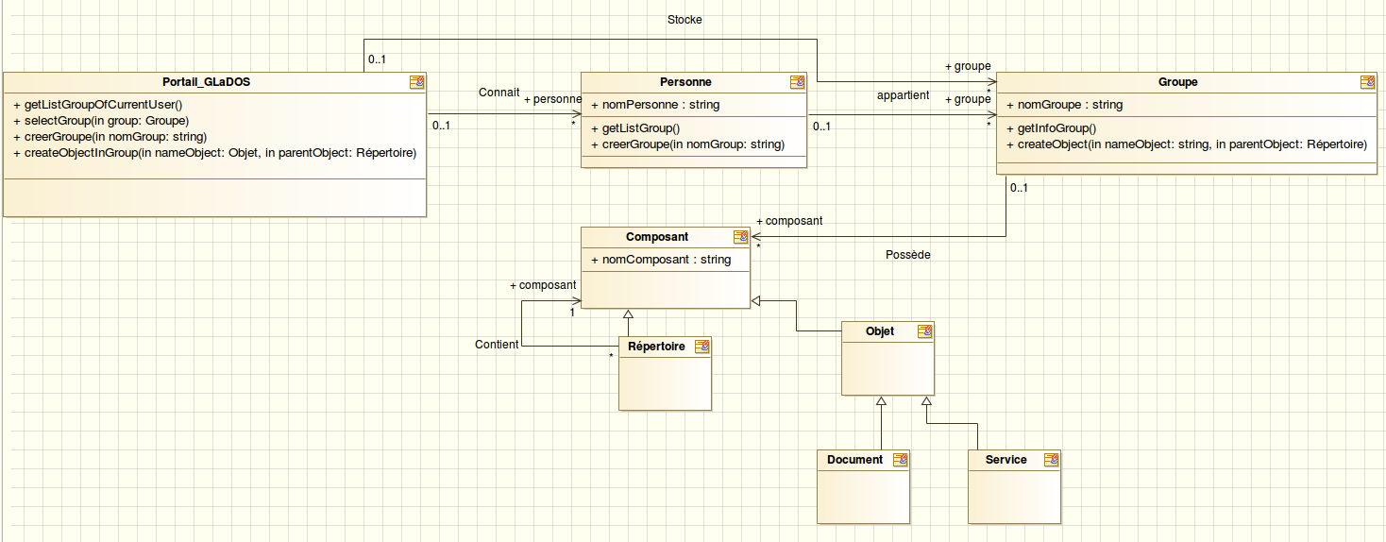

Ce diagramme reprend le diagramme de classe d’analyse qui est décrit au début de ce compte rendu. Il comporte l’ensemble des classes précédemment décrites mais intègre aussi les informations apportées par les différents diagrammes de séquences.

Description des éléments ajoutés par les diagrammes de séquences :

1. Etant donné que l’utilisateur interagir avec le portail pour gérer les groupes, il contient les méthodes suivante :

* getListGroupOfCurrentUser ()
* selectGroup (in group : Groupe)
* creerGroupe (in nomGroup : string)
* CreateObjectInGroup (in nameObject : Objet, in parentObject : Répertoire)

1. Etant donné que le portail peut faire appel à la classe Personne afin de connaitre la liste des groupe d’une personne ou lui créer un groupe grâce aux méthodes suivantes :

* getListGroup ()
* creerGroupe (in nomGroup : String)

1. Le portail fait appel à la classe Groupe pour récupérer les information sur un groupe ou créer un objet dans un groupe. Cette classe contient 2 méthodes à cet effet :

* getInfoGroup ()
* createObject (in nameObject : String, in parentObject : répertoire)